Tisztelt Partnerünk!

Tájékoztatjuk, hogy a Háztartási méretű kiserőművek (HMKE) engedélyezése témában az alábbi új információk jelentek meg az E.ON honlappján HMKE hírek , melyről a HMKE kivitelezőket is értesítettük.

Háztartási méretű kiserőművek (HMKE) engedélyezése - hírek, aktuális információk
Kattintson ide, ha hibásan jelenik meg az alábbi levél.

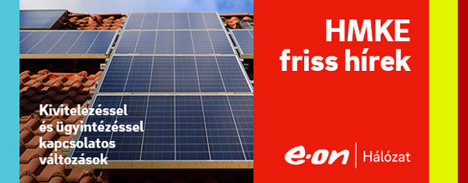

  Nyomtatványváltozás
  Fontos változások a HMKE nyomtatványok tartalmában.
  Tovább
  

  
  Gyakori probléma a HMKE üzembe helyezés meghiúsulása
  Kérjük a kivitelezőket, hogy hívják fel ügyfeleink figyelmét a regisztrált szerelői ellenőrzés fontosságára, mert ennek elmulasztásával az üzembe helyezés meghiúsulhat.
  Tovább

  Regisztrált szerelői nyilatkozat mérőhelyi hiányosság miatt
  A mérőhelyi hiányosság miatt megismételt készre jelentéshez 2020.10.01-től kötelező lesz a regisztrált szerelői nyilatkozat beküldése.
  Tovább
  

  
  Teljesítménybővítés HMKE miatt
  A teljesítménybővítést és a HMKE hálózatra kapcsolását az engedélyeztetés után egy időpontban is el tudjuk végezni.
  Tovább

  Rohamosan növekedik a HMKE-k száma és a hálózat terhelése
  A háztartási méretű kiserőművek számának rohamos növekedése miatt egyre gyakrabban fordul elő, hogy a közcélú hálózat műszaki szempontból már nem teszi lehetővé az igényelt termelő berendezés csatlakoztatását. Kérjük, erről tájékoztassák ügyfeleiket is!
  Tovább
  

